Анкета животного без владельца от 31.08.2022г.

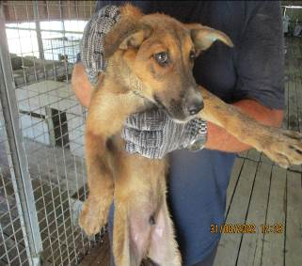 | Дата отлова, место (район, улица, дом) | Ворошиловский район, ул. Неждановой
 | Пол животного | Самец – 3837/2022
 | Дата вакцинации | 12.09.2022 г.
 | Дата кастрации/стерилизации | 12.09.2022 г.
 | Дата выпуска, место (район, улица, дом) | 27.09.2022 г. – среда обитания
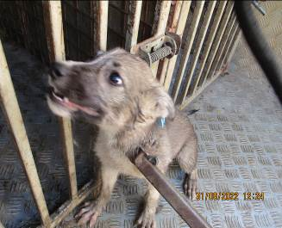 | Дата отлова, место (район, улица, дом) | Ворошиловский район,  ул. Милиционера Буханцева
 | Пол животного | Самка – 3838/2022
 | Дата вакцинации | 12.09.2022 г.
 | Дата кастрации/стерилизации | 12.09.2022 г.
 | Дата выпуска, место (район, улица, дом) | 15.09.2022 г. – среда обитания
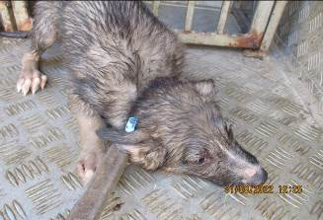 | Дата отлова, место (район, улица, дом) | Ворошиловский район,  ул. Милиционера Буханцева
 | Пол животного | Самка – 3839/2022
 | Дата вакцинации | 12.09.2022 г.
 | Дата кастрации/стерилизации | 12.09.2022 г.
 | Дата выпуска, место (район, улица, дом) | 15.09.2022 г. – среда обитания
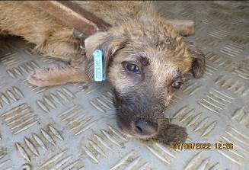 | Дата отлова, место (район, улица, дом) | Ворошиловский район,  ул. Милиционера Буханцева
 | Пол животного | Самка – 3841/2022
 | Дата вакцинации | 12.09.2022 г.
 | Дата кастрации/стерилизации | 12.09.2022 г.
 | Дата выпуска, место (район, улица, дом) | 15.09.2022 г. – среда обитания
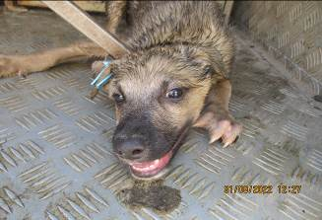 | Дата отлова, место (район, улица, дом) | Ворошиловский район,  ул. Милиционера Буханцева
 | Пол животного | Самец – 3840/2022
 | Дата вакцинации | 12.09.2022 г.
 | Дата кастрации/стерилизации | 12.09.2022 г.
 | Дата выпуска, место (район, улица, дом) | 15.09.2022 г. – среда обитания
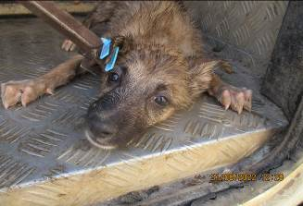 | Дата отлова, место (район, улица, дом) | Ворошиловский район,  ул. Милиционера Буханцева
 | Пол животного | Самка – 3842/2022
 | Дата вакцинации | 12.09.2022 г.
 | Дата кастрации/стерилизации | 12.09.2022 г.
 | Дата выпуска, место (район, улица, дом) | 06.10.2022 г. – среда обитания
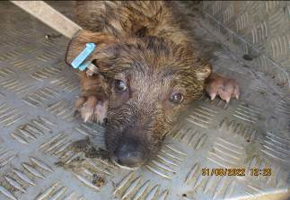 | Дата отлова, место (район, улица, дом) | Ворошиловский район,  ул. Милиционера Буханцева
 | Пол животного | Самец – 3843/2022
 | Дата вакцинации | 12.09.2022 г.
 | Дата кастрации/стерилизации | 12.09.2022 г.
 | Дата выпуска, место (район, улица, дом) | 15.09.2022 г. – среда обитания
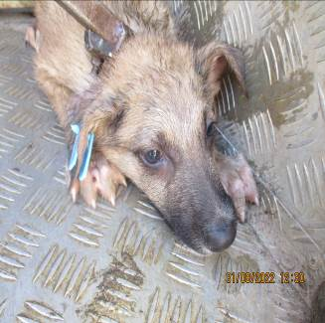 | Дата отлова, место (район, улица, дом) | Ворошиловский район,  ул. Милиционера Буханцева
 | Пол животного | Самец – 3844/2022
 | Дата вакцинации | 12.09.2022 г.
 | Дата кастрации/стерилизации | 12.09.2022 г.
 | Дата выпуска, место (район, улица, дом) | 15.09.2022 г. – среда обитания
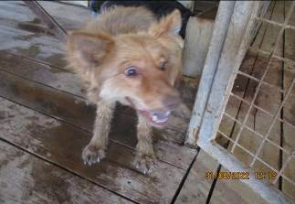 | Дата отлова, место (район, улица, дом) | Ворошиловский район, ул. Волынская
 | Пол животного | Самка – 3832/2022
 | Дата вакцинации | 12.09.2022 г.
 | Дата кастрации/стерилизации | 12.09.2022 г.
 | Дата выпуска, место (район, улица, дом) | 15.09.2022 г. – среда обитания
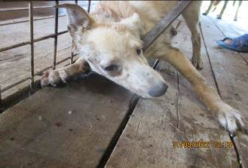 | Дата отлова, место (район, улица, дом) | Ворошиловский район, ул. Куприна
 | Пол животного | Самка – 3833/2022
 | Дата вакцинации | 12.09.2022 г.
 | Дата кастрации/стерилизации | 12.09.2022 г.
 | Дата выпуска, место (район, улица, дом) | 06.10.2022 г. – среда обитания
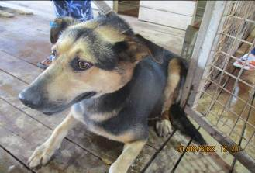 | Дата отлова, место (район, улица, дом) | Ворошиловский район, ул. Куприна
 | Пол животного | Самец – 3835/2022
 | Дата вакцинации | 12.09.2022 г.
 | Дата кастрации/стерилизации | 12.09.2022 г.
 | Дата выпуска, место (район, улица, дом) | 15.09.2022 г. – среда обитания

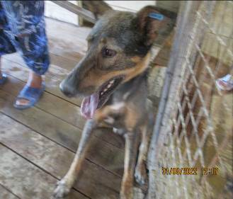 | Дата отлова, место (район, улица, дом) | Ворошиловский район, ул. Купавинская
 | Пол животного | Самец – 3834/2022
 | Дата вакцинации | 12.09.2022 г.
 | Дата кастрации/стерилизации | 12.09.2022 г.
 | Дата выпуска, место (район, улица, дом) | 15.09.2022 г. – среда обитания
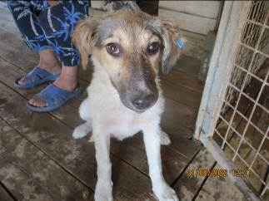 | Дата отлова, место (район, улица, дом) | Ворошиловский район, ул. Спокойная
 | Пол животного | Самка – 3836/2022
 | Дата вакцинации | 12.09.2022 г.
 | Дата кастрации/стерилизации | 12.09.2022 г.
 | Дата выпуска, место (район, улица, дом) | 28.09.2022 г. – среда обитания
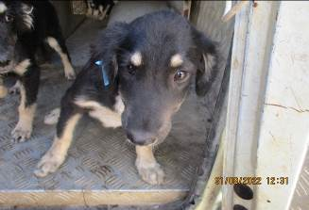 | Дата отлова, место (район, улица, дом) | Ворошиловский район, ул. Спокойная
 | Пол животного | Самка – 3845/2022
 | Дата вакцинации | 12.09.2022 г.
 | Дата кастрации/стерилизации
 | Дата выпуска, место (район, улица, дом)
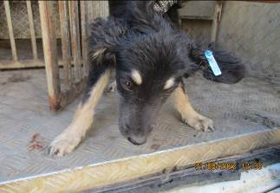 | Дата отлова, место (район, улица, дом) | Ворошиловский район, ул. Спокойная
 | Пол животного | Самка – 3847/2022
 | Дата вакцинации | 12.09.2022 г.
 | Дата кастрации/стерилизации | 12.09.2022 г.
 | Дата выпуска, место (район, улица, дом) | 15.09.2022 г. – среда обитания
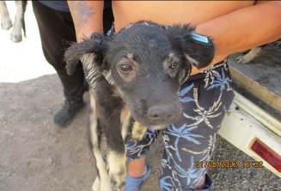 | Дата отлова, место (район, улица, дом) | Ворошиловский район, ул. Спокойная
 | Пол животного | Самец – 3846/2022
 | Дата вакцинации | 12.09.2022 г.
 | Дата кастрации/стерилизации | 12.09.2022 г.
 | Дата выпуска, место (район, улица, дом) | 15.09.2022 г. – среда обитания
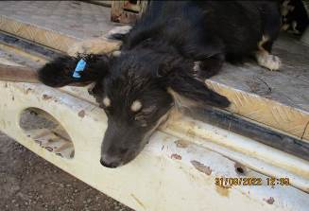 | Дата отлова, место (район, улица, дом) | Ворошиловский район, ул. Спокойная
 | Пол животного | Самка – 3848/2022
 | Дата вакцинации | 12.09.2022 г.
 | Дата кастрации/стерилизации | 12.09.2022 г.
 | Дата выпуска, место (район, улица, дом) | 15.09.2022 г. – среда обитания
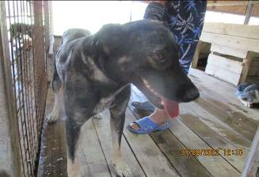 | Дата отлова, место (район, улица, дом) | Ворошиловский район, ул. Спокойная
 | Пол животного | Самец – 3830/2022
 | Дата вакцинации | 12.09.2022 г.
 | Дата кастрации/стерилизации | 12.09.2022 г.
 | Дата выпуска, место (район, улица, дом) | 15.09.2022 г. – среда обитания
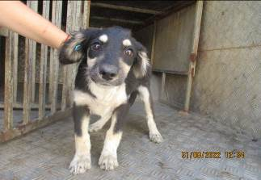 | Дата отлова, место (район, улица, дом) | Ворошиловский район, ул. Спокойная
 | Пол животного | Самка – 3849/2022
 | Дата вакцинации | 12.09.2022 г.
 | Дата кастрации/стерилизации | 12.09.2022 г.
 | Дата выпуска, место (район, улица, дом) | 15.09.2022 г. – среда обитания
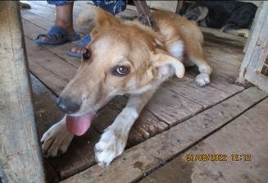 | Дата отлова, место (район, улица, дом) | Ворошиловский район, ул. Паши Ангелиной
 | Пол животного | Самец – 3831/2022
 | Дата вакцинации | 12.09.2022 г.
 | Дата кастрации/стерилизации | 12.09.2022 г.
 | Дата выпуска, место (район, улица, дом) | 28.09.2022 г. – среда обитания
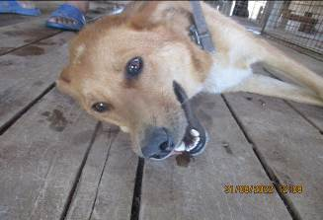 | Дата отлова, место (район, улица, дом) | Тракторозаводской район, ул. Дзержинского
 | Пол животного | Самец – 3829/2022
 | Дата вакцинации | 12.09.2022 г.
 | Дата кастрации/стерилизации | -
 | Дата выпуска, место (район, улица, дом) | 21.09.2022 г. – среда обитания
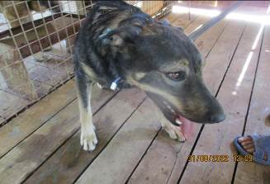 | Дата отлова, место (район, улица, дом) | Тракторозаводской район, ул. Дзержинского
 | Пол животного | Самец – 0945/2022 (ст.бир. МБУ «Северное»)
 | Дата вакцинации | 12.09.2022 г.
 | Дата кастрации/стерилизации | -
 | Дата выпуска, место (район, улица, дом) | 21.09.2022 г. – среда обитания

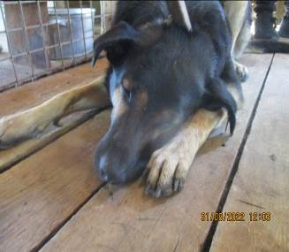 | Дата отлова, место (район, улица, дом) | Тракторозаводской район, ул. Дзержинского
 | Пол животного | Самец – 992 (ст.бир. МБУ «Северное»)
 | Дата вакцинации | 12.09.2022 г.
 | Дата кастрации/стерилизации | -
 | Дата выпуска, место (район, улица, дом) | 21.09.2022 г. – среда обитания
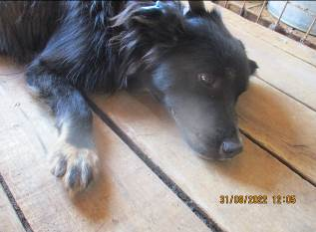 | Дата отлова, место (район, улица, дом) | Тракторозаводской район, ул. Дзержинского
 | Пол животного | Самец – 3828/2022
 | Дата вакцинации | 12.09.2022 г.
 | Дата кастрации/стерилизации | 12.09.2022 г.
 | Дата выпуска, место (район, улица, дом) | 21.09.2022 г. – среда обитания

